Α′ ΣΥΛΛΟΓΟΣ ΕΚΠΑΙΔΕΥΤΙΚΩΝ Π.Ε. ΠΕΙΡΑΙΑ
“ΡΗΓΑΣ ΦΕΡΑΙΟΣ”
ΤΖΑΒΕΛΛΑ ΚΑΙ ΑΛΕΞΑΝΔΡΟΥ 1 , ΠΕΙΡΑΙΑΣ 18533
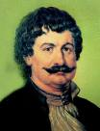
e-mail: info@rigasfereospeiraias.gr http://www.rfp.gr

ΠΕΙΡΑΙΑΣ 7/11/2017, Α.Π: 81

ΠΡΟΣ: ΤΑ ΜΕΛΗ ΤΟΥ ΣΥΛΛΟΓΟΥ

Απέλυσαν συναδέλφισσες αναπληρώτριες με αναπηρία!
Να ανακληθούν αμέσως οι απολύσεις των δύο εκπαιδευτικών!

Συναδέλφισσες, Συνάδελφοι
Όπως πληροφορηθήκαμε από ανακοίνωση της ΕΛΜΕ Πειραιά, αναπληρώτρια εκπαιδευτικός που υπηρετεί στα Κύθηρα και αντιμετωπίζει σοβαρότατο πρόβλημα με την υγεία της (αυτοάνοσο νόσημα) απολύθηκε ξαφνικά από το Υπουργείο Παιδείας. Λίγες μέρες αργότερα πληροφορηθήκαμε από ανακοίνωση της ΕΛΜΕ Βοιωτίας για νέα απόλυση αναπληρώτριας και αυτήν τη φορά για λόγους υγείας.
Ο λόγος που επικαλούνται είναι ότι οι συναδελφισσες, που ανήκουν σε ειδική κατηγορία (αυτοάνοσο νόσημα – μη ιάσιμο), δεν έχουν προσκομίσει το πιστοποιητικό από ΙΚΑ-ΕΤΑΜ - Κέντρο Πιστοποίησης Αναπηρίας (ΚΕ.Π.Α.), παρότι οι ίδιες έχουν καταθέσει σχετική αίτηση για εξέταση και έκδοση του πιστοποιητικού αρκετούς μήνες πριν (συγκεκριμένα η συναδέλφισσα από τα Κύθηρα από τις 25 Απριλίου 2017). Σημειώνουμε ότι οι συναδέλφισσες είχαν ήδη καταθέσει ανάλογο πιστοποιητικό την προηγούμενη σχολική χρονιά, αλλά αυτό στην πορεία έληξε. Και οι δύο εκπαιδευτικοί έχουν πιστοποιητικό από το ΚΕΠΑ πως η ασθένειά τους δεν είναι ιάσιμη.
Καταγγέλλουμε την αναλγησία του Υπουργείου Παιδείας. Απαιτούμε να γυρίσουν εδώ και τώρα στη δουλειά τους οι συνάδελφισσες, με ταυτόχρονη προσμέτρηση όλης της προϋπηρεσίας από την ημέρα που διορίστηκαν, χωρίς καμιά διακοπή, αλλά και την πληρωμή των ημερομισθίων που έχασαν.
Ο Σύλλογός μας στηρίζει τις κινητοποιήσεις σε Βοιωτία και Πειραιά.
Καλούμε τους συνάδελφους να πάρουν μέρος στην κινητοποίηση για την επαναπρόσληψη της συναδέλφου από τα Κύθηρα που διοργανώνει η ΕΛΜΕ Πειραιά την Παρασκευή 10/11, 13:30, έξω από τη ΔΙΔΕ Πειραιά (Ελευθερίου Βενιζέλου 35).

Όλοι για έναν και ένας για όλους!
Η αλληλεγγύη είναι το πιο δυνατό μας όπλο!
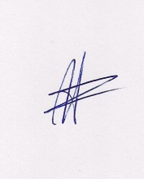  Ο ΠΡΟΕΔΡΟΣ  ΜΑΡΙΟΣ  ΧΑΔΟΥΛΗΣ | 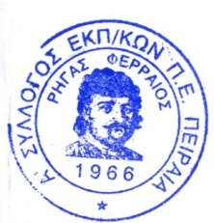ΓΙΑ ΤΟ Δ.Σ. | Ο ΓΕΝ. ΓΡΑΜΜΑΤΕΑΣ  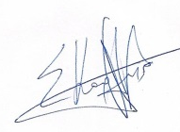  ΣΩΤΗΡΗΣ  ΚΑΡΛΗΣ

